# Task1-手動產生亂數資料匯入資料表。

## 說明：透過sbpweb建立資料表後並透過產生亂數資料表函數產生10筆要匯入該資料表測試資料語法並手動執行將測試資料匯入到資料表內。

## 目的：完成此任務你將學習到透過SBP建立資料表同時透過SBP亂數函數產生亂數

Sbp亂數函數有底下功能

產生起訖之間亂數整數: select [comm].[fn_rand](@min_num, @max_num)

產生文字亂數：select comm.fn_rand_str_between(@min_length,@max_length)

產生日期亂數：select comm.fn_rand_date(@min_num,@max_num)

產生本國人ID亂數：select comm.fn_rand_idn()

產生ID不重複亂數清單：select idn from [comm].[fn_rand_idn_list](@num)

產生自訂清單亂數：select comm.fn_rand_str_in(‘Y,N’)

產生匯入資料表SQL亂數語法：select [comm].[fn_gen_insert_rand_value_ext_sql] (@schemaname,@tablename,@num_of_count)

## 資料匯入

1. 透過SBPWeb建立要匯入的目的資料表
2. 透過SQL Server Management Studio(SSMS)工具執行SQL Function 產生亂數資料Insert SQL語法後寫入到目的資料表

## 劇本

1. 目的資料表：dbo.TB_CUSTOMER(客戶基本資料檔)

|  |  |  |  |  |  |
| --- | --- | --- | --- | --- | --- |
| 欄位編號 | 欄位 | 欄位說明 | 資料型態 | NULL(空值) | PK |
| 1 | idn | 身分證字號 | varchar(10) | N | Y |
| 2 | cust_name | 客戶姓名 | nvarchar(10) | N |  |
| 3 | birthday | 生日 | varchar(8) | Y |  |
| 4 | gender | 性別 | char(1) | N |  |
| 5 | height | 身高 | tinyint | N |  |

1. 透過[comm].[fn_gen_insert_rand_value_ext_sql]產生10筆匯入目的資料表亂數清單
2. 透過[comm].[fn_rand_idn_list] 產生10筆唯一不重複的**ID**亂數清單
3. 透過[comm].[fn_rand_str_between]產生**姓名**亂數(長度6~10碼的文字內容)
4. 透過[comm].[fn_rand_date]產生**生日日期**亂數(19700101~20190830)
5. 透過[comm].[fn_rand_str_in]產生**性別**亂數(F,M)
6. 透過[comm].[fn_rand]產生**身高**亂數(100~200)
7. 執行將產生亂數語法匯入到dbo.TB_CUSTOMER內

## 實作

1. 需求完成SBP安裝，若還沒有完成，請先行加入Line SBP機器人(<http://qr-official.line.me/L/aNuLRttg20.png>)或直接連結https://github.com/jonesyeh/SBP_INSTALL/blob/master/[Docker安裝文件.docx](https://github.com/jonesyeh/SBP_INSTALL/blob/master/Docker%E5%AE%89%E8%A3%9D%E6%96%87%E4%BB%B6.docx)，進行下載安裝
2. 開啟Google Chrome瀏覽<http://localhost/sbpweb>

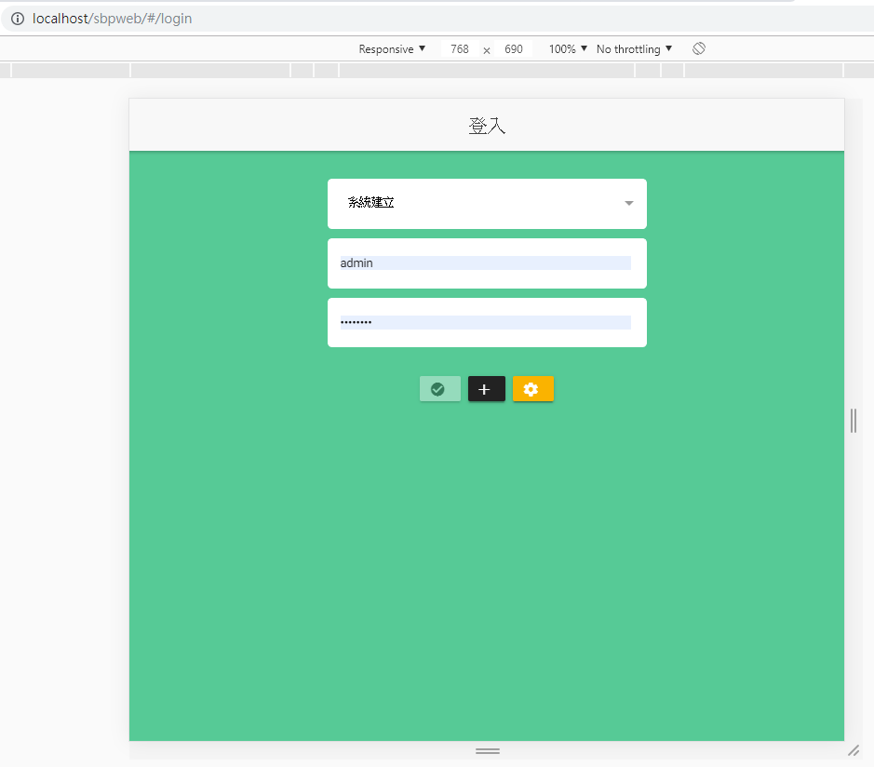

1. 點選，修改後端sbpwebapi網址是否正確，目前本訓練網址為<http://localhost/sbpwebapi/api/>，若你不知道網址可詢問當時安裝人員安裝的網址為何?若修改後請點選儲存，若無需修改請按返回設定畫面，再次按返回登入畫面。

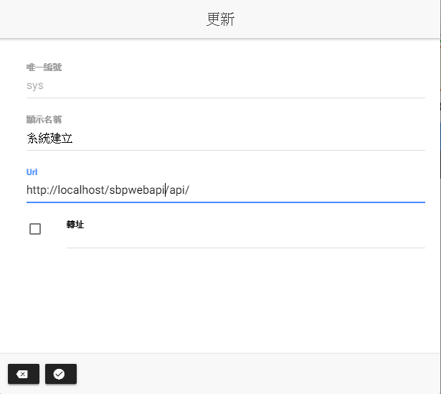

1. 輸入帳號：admin,密碼:p@ssw0rd登入，並點選登入系統

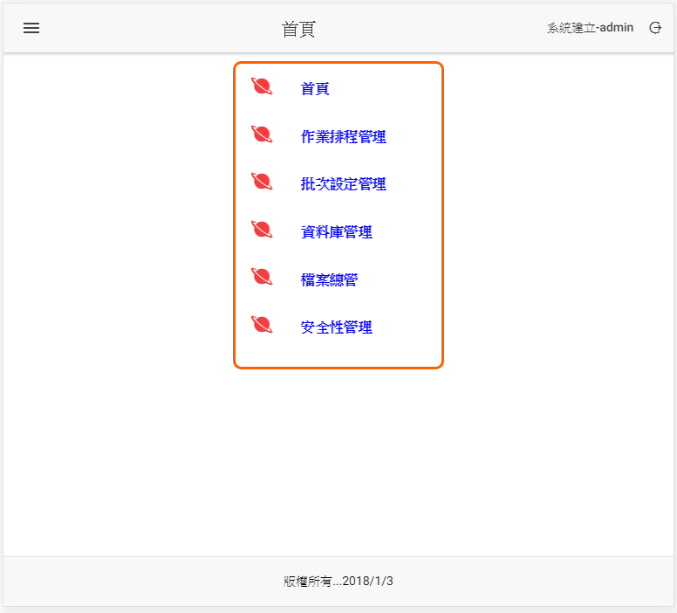

1. 點選資料庫管理

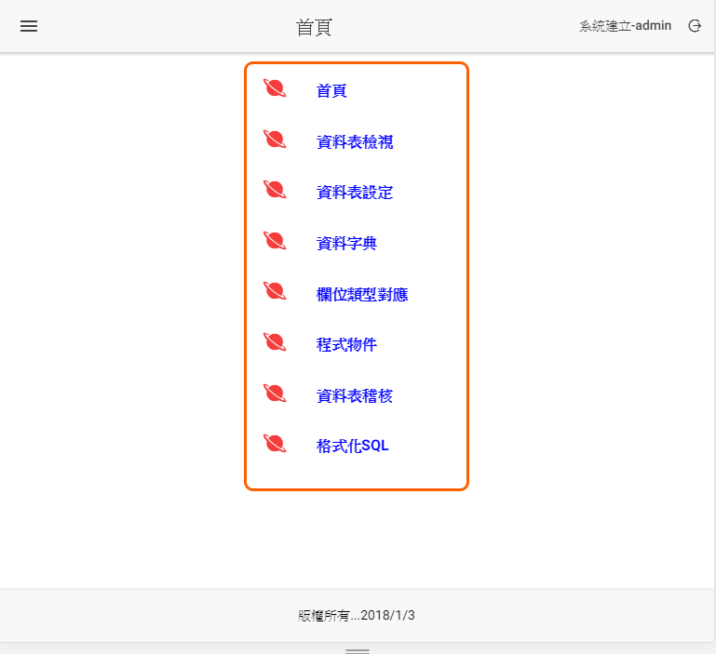

1. 點選資料表設定

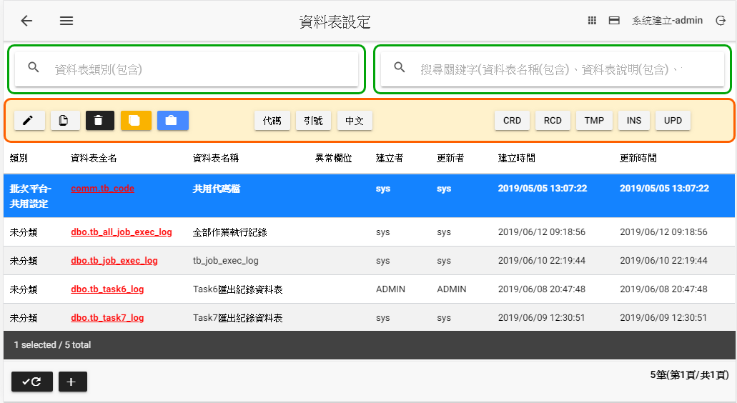

1. 點選新增一資料表，輸入底下資料後按下儲存

資料表名稱：TB_CUSTOMER

資料表說明：客戶基本資料檔

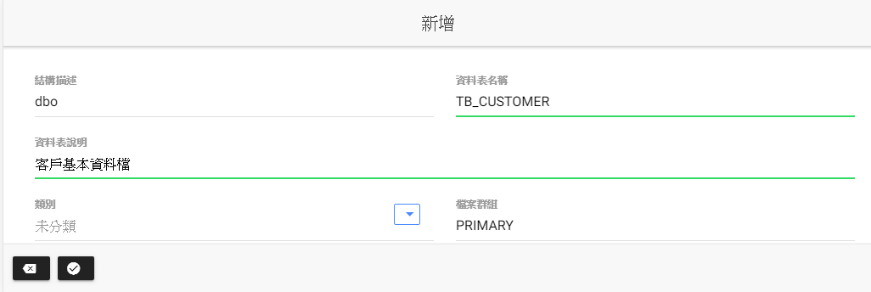

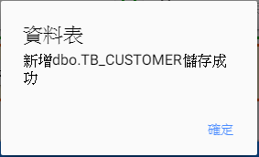

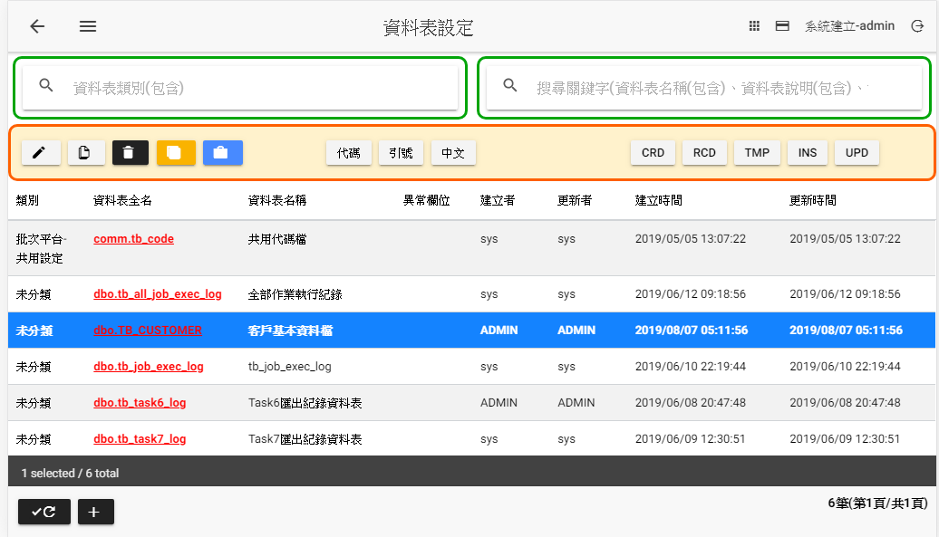

1. 點選客戶基本資料檔那一筆資料後，按下進行編輯欄位細項

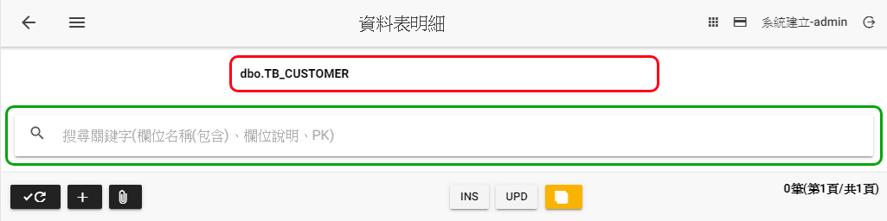

1. 點選進行新增欄位

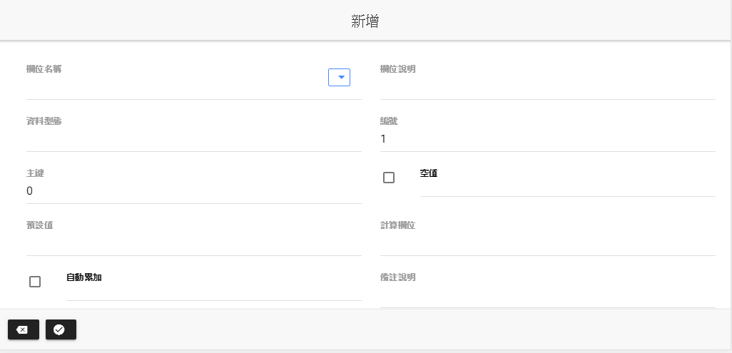

1. 在欄位名稱右邊點選進行從資料字典挑選既有欄位

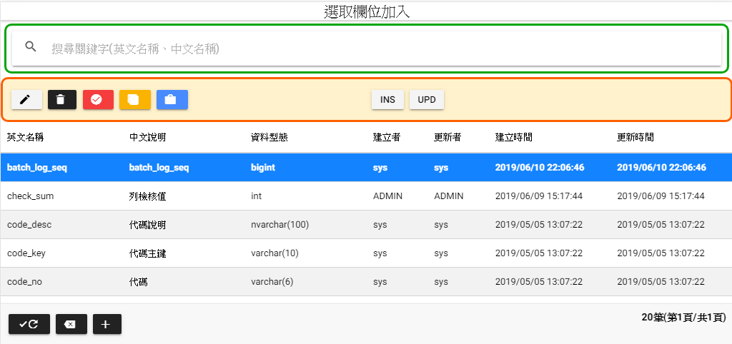

1. 在搜尋關鍵字列輸入IDN或身分證字號後按Enter鍵，查詢欄位是否存在於資料字典。

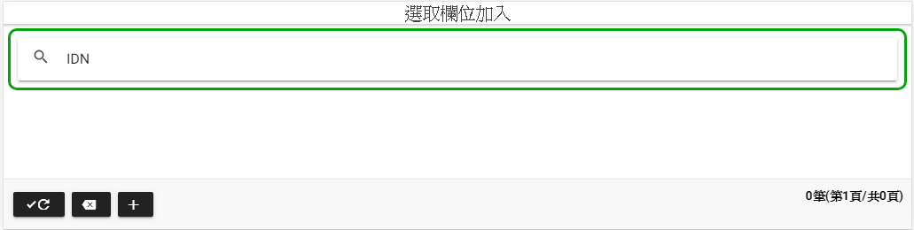

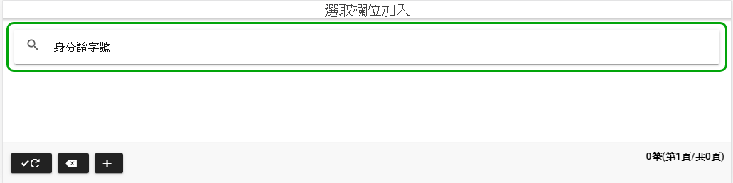

1. 由於查無資料，表示該欄位並不存在資料字典內，所以按下進行新增資料字典內容，輸入底下內容後按下儲存

欄位名稱：idn

欄位說明：身分證字號

資料型態：varchar(10)

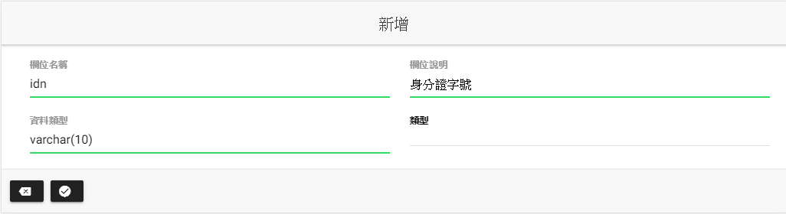

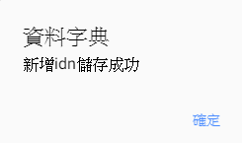

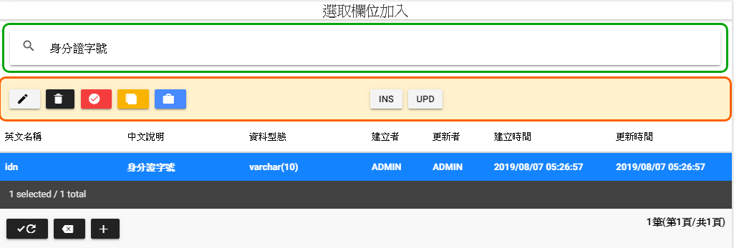

1. 點選剛剛建立的idn那筆資料後，點選進行挑選該欄位到資料表欄位內，系統會帶入該欄位填入到欄位名稱及欄位說明及資料型態。

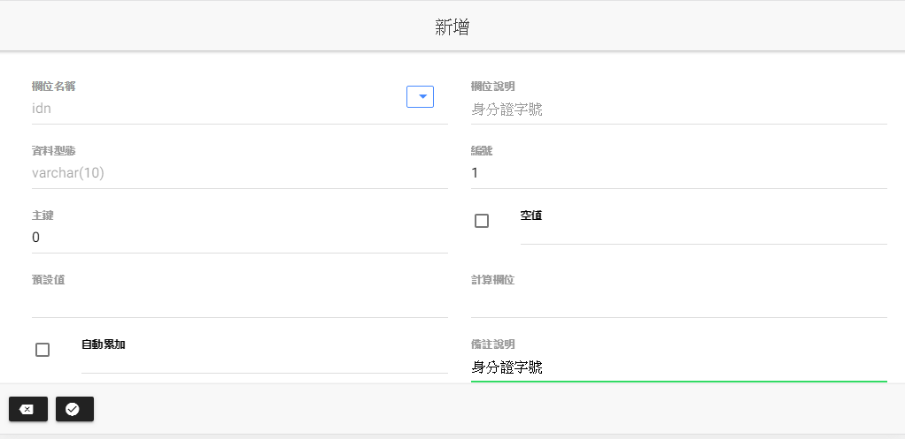

1. 修改主鍵值將0改成1(正值表示遞增，負值表示遞減，非0數字表示PK欄位順序)後，按下進行儲存。

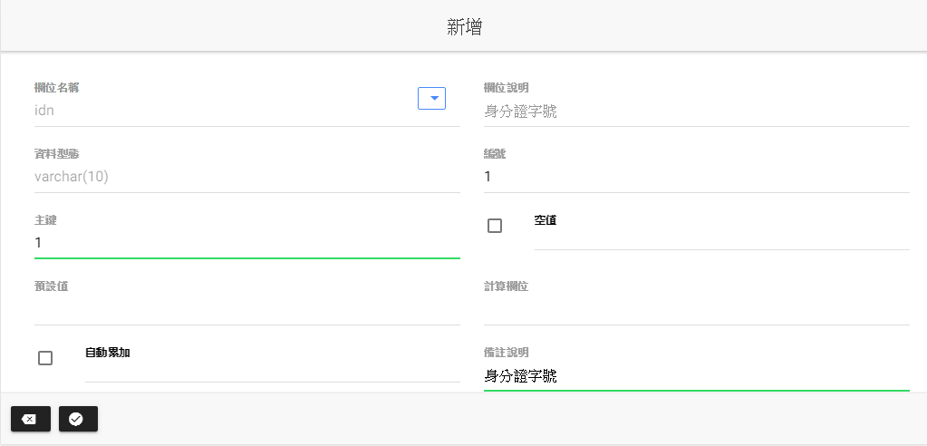

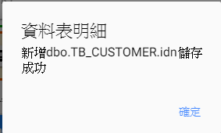

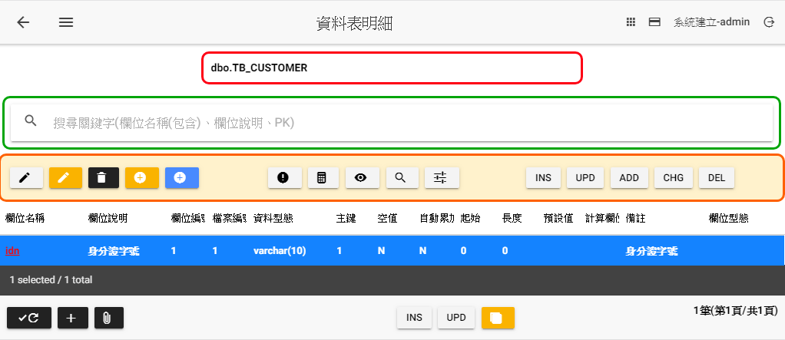

1. 重複以上步驟將底下2-5欄位進行加入到資料表內結果如下圖所示

|  |  |  |  |  |  |
| --- | --- | --- | --- | --- | --- |
| 欄位編號 | 欄位 | 欄位說明 | 資料型態 | NULL | PK |
| 1 | idn | 身分證字號 | varchar(10) | N | Y |
| 2 | cust_name | 客戶姓名 | nvarchar(10) | N |  |
| 3 | birthday | 生日 | varchar(8) | Y |  |
| 4 | gender | 性別 | char(1) | N |  |
| 5 | height | 身高 | tinyint | N |  |

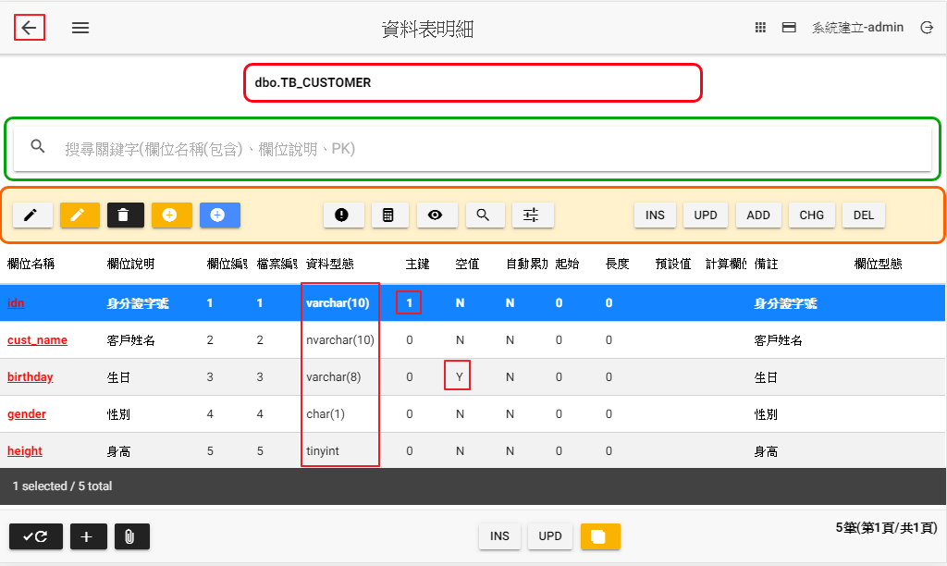

1. 完成以上欄位後，按下左上角的，回到資料表設定清單

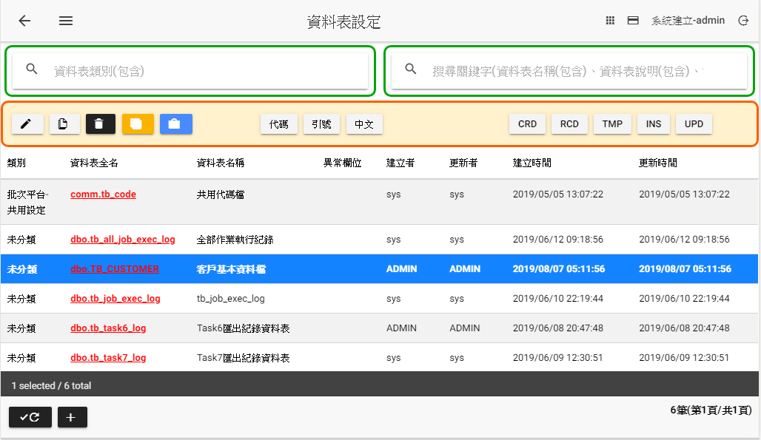

1. 點選功能列的最右邊系統會產生建立資料表SQL語法

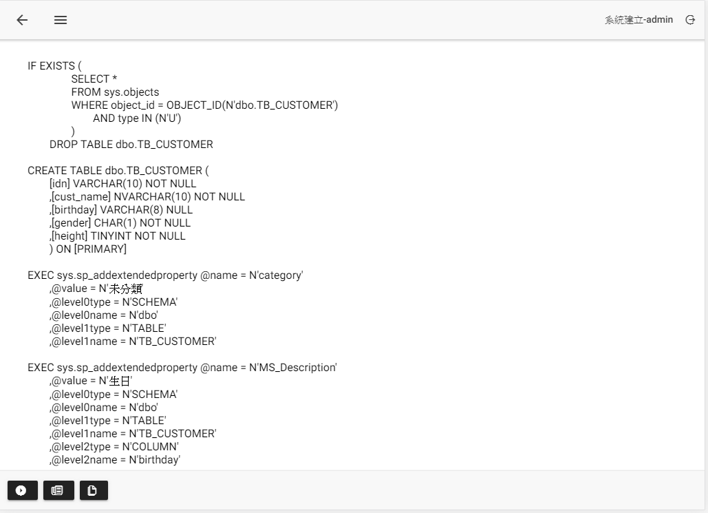

1. 點選可立即執行建立資料表，也可點選可以複製sql語法，然後貼上SSMS(SQL Server Management Studio)執行建立資料表。

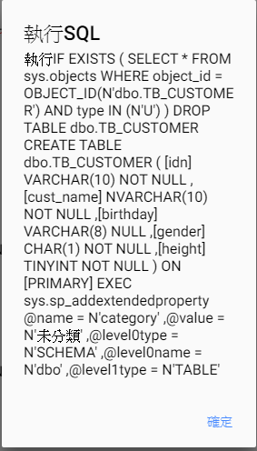

1. 按下後回到資料表清單

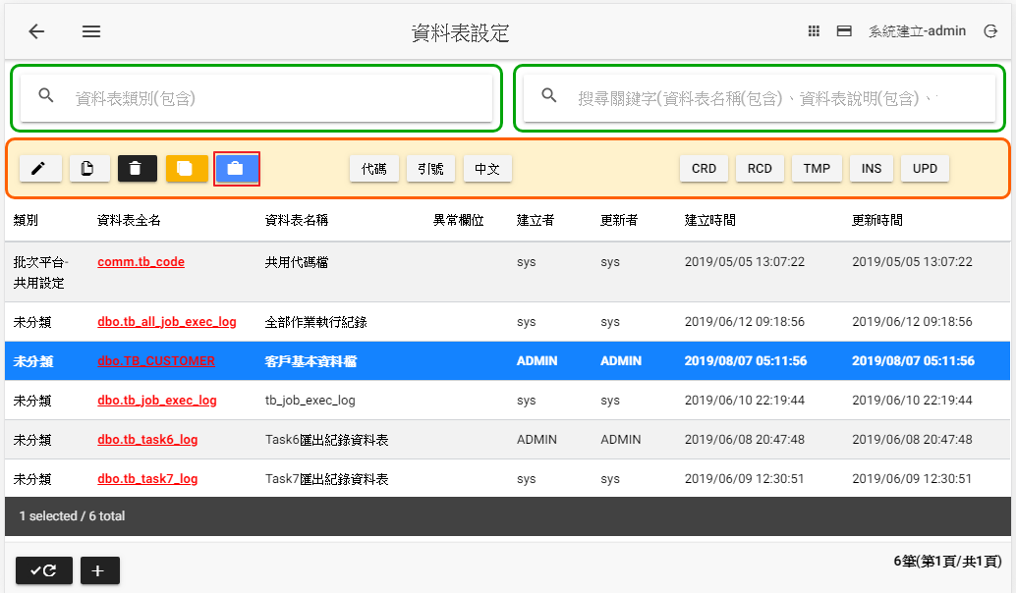

1. 點選進行檢視實體資料表是否已經建立

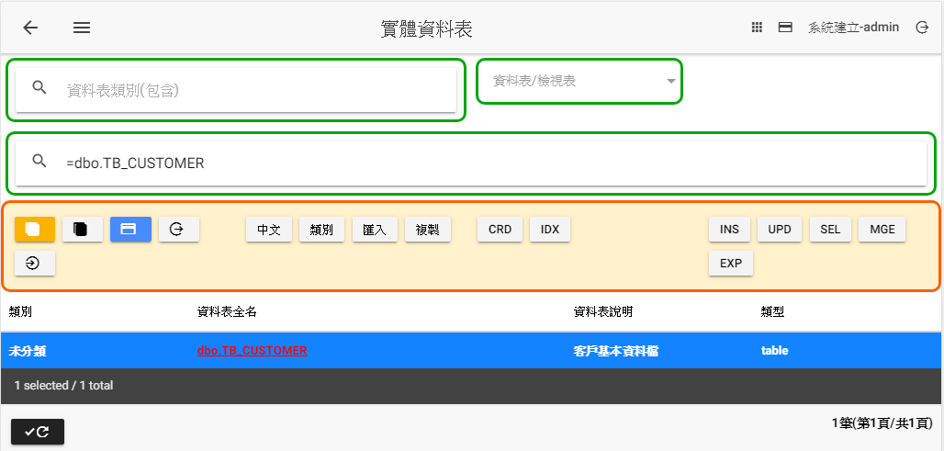

1. 開啟SSMS(SQL Server Management Studio)，使用sbp_user/p@ssw0rd登入SBP資料庫後，並輸入底下sql function執行產生10筆亂數清單(參考常用SQL文件-亂數-產生匯入資料表SQL亂數語法)。

**執行前先檢查ssms->工具->選項->查詢結果->SQL Server->以方格顯示結果->勾選複製或儲存時保留CR/LF(E)**

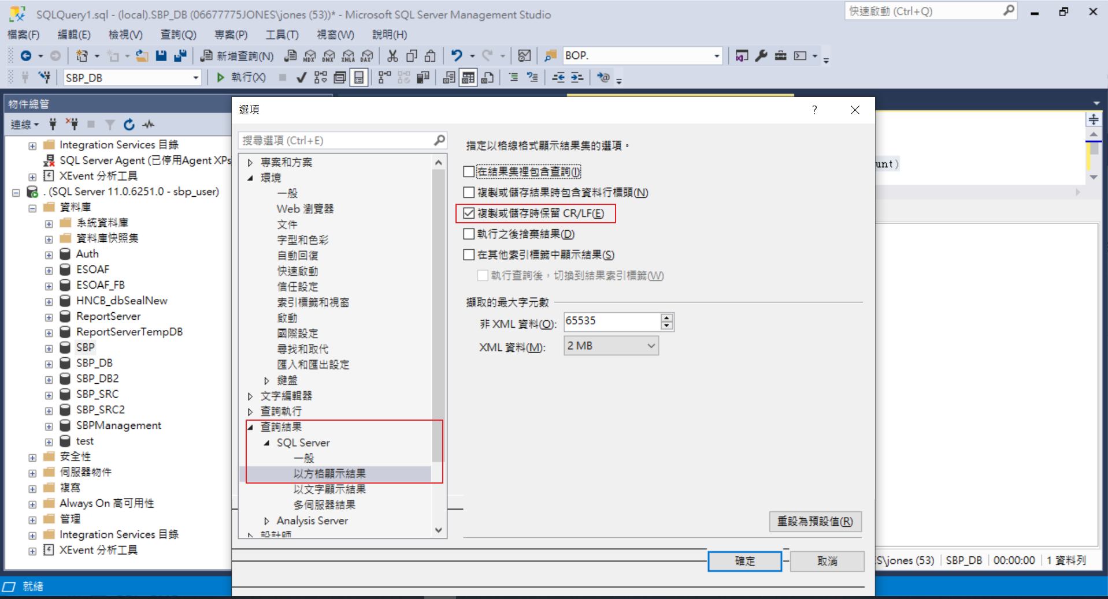

|  |
| --- |
| declare @schemaname varchar(10)='dbo' --結構描述  declare @tablename varchar(50)='tb_customer' --資料表名稱  declare @num_of_count int=10 --產生匯入筆數  select [comm].[fn_gen_insert_rand_value_ext_sql] (@schemaname,@tablename,@num_of_count) |

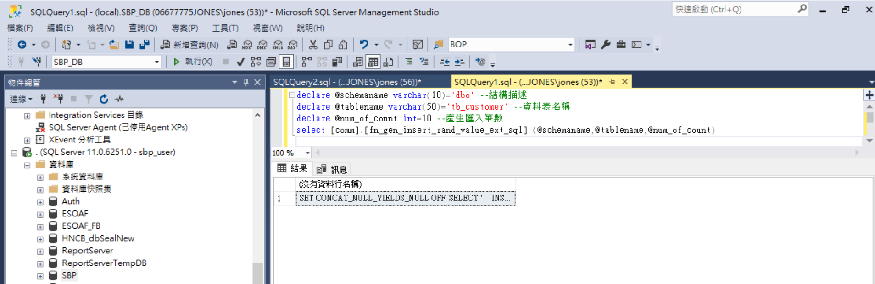

1. 複製執行結果後，點選「新增查詢」，系統會開啟新頁簽，將複製內容貼上(Ctrl+V)後執行

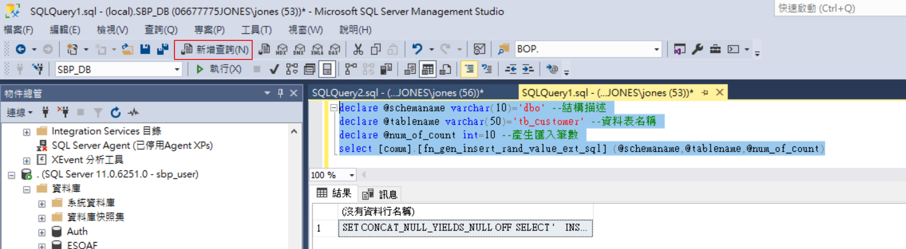

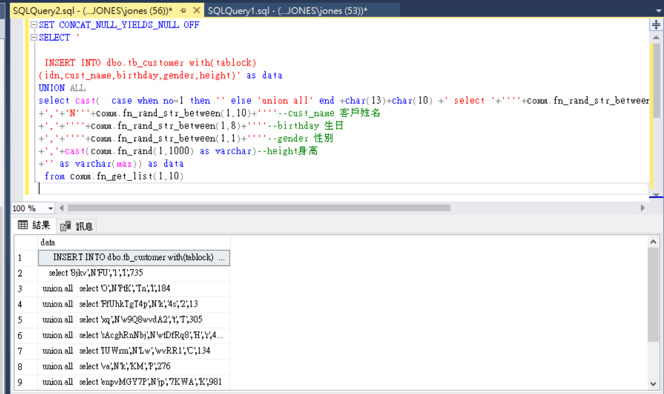

1. 由於系統預設會依照資料型態產生對應的亂數函數，雖然可以正常產生insert 語法，但本Task將依照劇本針對所有欄位修改為適當函數，修改如下
   1. Idn欄位：由於該欄位為PK，所以必須為唯一值，系統提供[comm].[fn_rand_idn_list]產生不重複ID清單

|  |
| --- |
| declare @num int=5 --產生5筆不重複id select idn from [comm].[fn_rand_idn_list](@num) |

所以產生的語法必須將comm.fn_get_list(1,10)改為[comm].[fn_rand_idn_list](10),由於[comm].[fn_rand_idn_list](10)產生的結果欄位沒有no欄位，所以必須將no改為自動產生流水號row_number() over(order by getdate()),同時將身分證字號改為idn欄位

|  |
| --- |
| SET CONCAT_NULL_YIELDS_NULL OFF  SELECT '  INSERT INTO dbo.tb_customer with(tablock)  (idn,cust_name,birthday,gender,height)' as data  UNION ALL  select cast( case when row_number()over (order by getdate())=1 then '' else 'union all' end +char(13)+char(10) +' select '+''''+idn+''''--idn 身分證字號  +','+'N'''+comm.fn_rand_str_between(1,10)+''''--cust_name 客戶姓名  +','+''''+comm.fn_rand_str_between(1,8)+''''--birthday 生日  +','+''''+comm.fn_rand_str_between(1,1)+''''--gender 性別  +','+cast(comm.fn_rand(1,1000) as varchar)--height身高  +'' as varchar(max)) as data  from [comm].[fn_rand_idn_list](10) --comm.fn_get_list(1,10) |

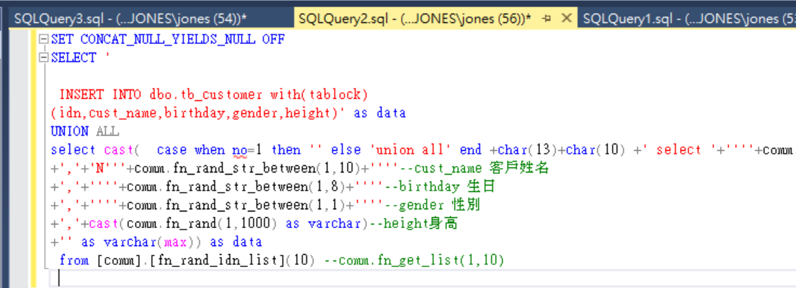

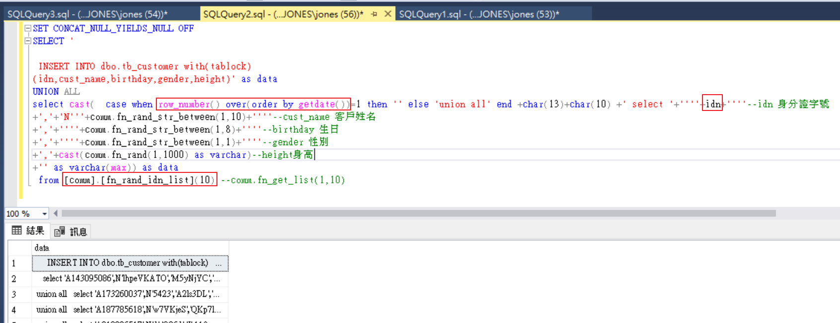

* 1. cust_name欄位：限制在長度6~10碼的文字內容，所以必須將原產生的comm.fn_rand_str_between(**1**,10)改為comm.fn_rand_str_between(**6**,10)

|  |
| --- |
| SET CONCAT_NULL_YIELDS_NULL OFF  SELECT '  INSERT INTO dbo.tb_customer with(tablock)  (idn,cust_name,birthday,gender,height)' as data  UNION ALL  select cast( case when row_number()over (order by getdate())=1 then '' else 'union all' end +char(13)+char(10) +' select '+''''+idn+''''--idn 身分證字號  +','+'N'''+**comm.fn_rand_str_between(6,10)**+''''--cust_name 客戶姓名  +','+''''+comm.fn_rand_str_between(1,8)+''''--birthday 生日  +','+''''+comm.fn_rand_str_between(1,1)+''''--gender 性別  +','+cast(comm.fn_rand(1,1000) as varchar)--height身高  +'' as varchar(max)) as data  from [comm].[fn_rand_idn_list](10) --comm.fn_get_list(1,10) |

* 1. birthday欄位：必須為yyyyMMdd格式，且日期範圍(19700101~20190830)，所以必須將原產生的comm.fn_rand_str_between(**1**,8)改為cast(comm.fn_rand_date('19700101','20190830') as varchar)

|  |
| --- |
| SET CONCAT_NULL_YIELDS_NULL OFF  SELECT '  INSERT INTO dbo.tb_customer with(tablock)  (idn,cust_name,birthday,gender,height)' as data  UNION ALL  select cast( case when row_number()over (order by getdate())=1 then '' else 'union all' end +char(13)+char(10) +' select '+''''+idn+''''--idn 身分證字號  +','+'N'''+comm.fn_rand_str_between(6,10)+''''--cust_name 客戶姓名  +','+''''+**cast(comm.fn_rand_date('19700101','20190830') as varchar)**+''''--birthday 生日  +','+''''+comm.fn_rand_str_between(1,1)+''''--gender 性別  +','+cast(comm.fn_rand(1,1000) as varchar)--height身高  +'' as varchar(max)) as data  from [comm].[fn_rand_idn_list](10) --comm.fn_get_list(1,10) |

* 1. gender欄位：必須只能F/M兩個值，所以必須將原產生的comm.fn_rand_str_between(**1**,1)改為comm.fn_rand_str_in('F,M')

|  |
| --- |
| SET CONCAT_NULL_YIELDS_NULL OFF  SELECT '  INSERT INTO dbo.tb_customer with(tablock)  (idn,cust_name,birthday,gender,height)' as data  UNION ALL  select cast( case when row_number()over (order by getdate())=1 then '' else 'union all' end +char(13)+char(10) +' select '+''''+idn+''''--idn 身分證字號  +','+'N'''+comm.fn_rand_str_between(6,10)+''''--cust_name 客戶姓名  +','+''''+cast(comm.fn_rand_date('19700101','20190830') as varchar)+''''--birthday 生日  +','+''''+**comm.fn_rand_str_in('F,M')**+''''--gender 性別  +','+cast(comm.fn_rand(1,1000) as varchar)--height身高  +'' as varchar(max)) as data  from [comm].[fn_rand_idn_list](10) --comm.fn_get_list(1,10) |

* 1. height欄位：必須限制為100~200，所以必須將原產生的comm.fn_rand(1,1000)改為comm.fn_rand(**100,200**)

|  |
| --- |
| SET CONCAT_NULL_YIELDS_NULL OFF  SELECT '  INSERT INTO dbo.tb_customer with(tablock)  (idn,cust_name,birthday,gender,height)' as data  UNION ALL  select cast( case when row_number()over (order by getdate())=1 then '' else 'union all' end +char(13)+char(10) +' select '+''''+idn+''''--idn 身分證字號  +','+'N'''+comm.fn_rand_str_between(6,10)+''''--cust_name 客戶姓名  +','+''''+cast(comm.fn_rand_date('19700101','20190830') as varchar)+''''--birthday 生日  +','+''''+comm.fn_rand_str_in('F,M')+''''--gender 性別  +','+cast(**comm.fn_rand(100,200)** as varchar)--height身高  +'' as varchar(max)) as data  from [comm].[fn_rand_idn_list](10) --comm.fn_get_list(1,10) |
|  |

1. 將執行結果的data欄位全選後複製貼上至ssms手動執行即可將資料寫入到dbo.tb_customer資料表內

|  |
| --- |
| INSERT INTO dbo.tb_customer with(tablock)  (idn,cust_name,birthday,gender,height)  select 'A110099663',N'vP7n7QHf','19890624','F',136  union all  select 'A230617132',N'52miLn','19790711','F',103  union all  select 'A277475974',N'6ez4fREH','20050104','M',135  union all  select 'A297813532',N'DCnOACz47t','19780417','M',162  union all  select 'B132433599',N'U6cKlNd','19850510','F',121  union all  select 'B217865551',N'3NOZqur','19770123','M',156  union all  select 'B221236808',N'upvmNKat','19840107','M',161  union all  select 'C131213307',N'WtFeU1','20151214','F',155  union all  select 'C260647533',N'NEbUpyF','19750920','M',163  union all  select 'C266628943',N'18Dbrwyzm','20180227','F',105 |
|  |

1. 完成Task

Select * from dbo.tb_customer

